Mitarbeitsüberprüfung Programmierpraktikum 4.12.2003

Name:___________________________ W03.T3.IPP12

1) Was gibt ausgabe(4,7) aus? 2 Punkte

static void ausgabe(int von, int bis) {
if (von == bis) System.out.print(von);
else {
System.out.print(von);
ausgabe(von+1, bis);
System.out.print(von);
}
}

Ausgabe von ausgabe(4,7): ___________________________

2) Berechnen Sie f(n) = n² nach folgendem rekursiven Algorithmus:
3 Punkte
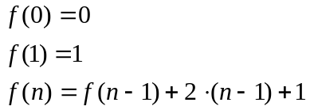

Vervollständigen Sie folgendes Programm:

public class Mathematik {

static int f(int n) {

}

}

